Liaisons chimiques

Cette leçon appelle deux possibles interprétations :

* la vision « rigoriste » qui applique à la lettre la définition de l’IUPAC : « il existe une liaison chimique entre des (groupes d’) atomes si des forces agissent entre ces (groupes d’) atomes et conduisent à la formation d’une unité moléculaire indépendante et stable »

Cette def n’inclue par les liaisons de VdW ni les liaisons Hydrogène. Exemple : liaison covalente, liaison ionique, liaison de coordination.

* une vision plus globale, qui considère que ce titre , au pluriel, niveau lycée, appelle à la description des mécanismes qui assurent la cohésion des édifices chimiques, au niveau moléculaire (liaison chimique pure et dure) et intermoléculaire (on parle plus « d’interaction stabilisantes »)

C’est le second choix qui est fait ici. Il est discutable, et un jury de mauvais poil aura tôt fait de le démonter. Il faut simplement le justifier avec honnêteté.

**Programme :**

* **SECONDE**

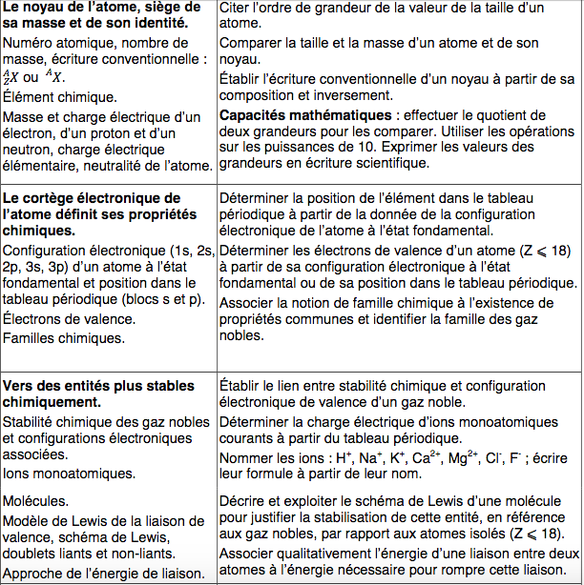

* **PREMIERE :** 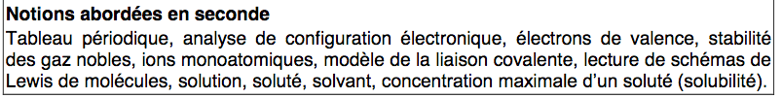

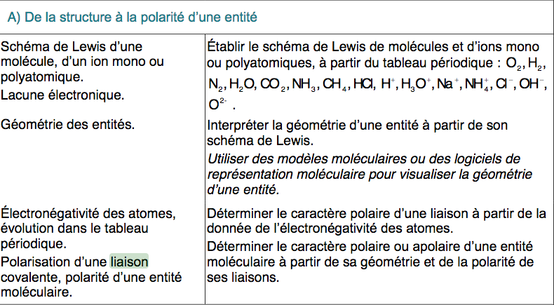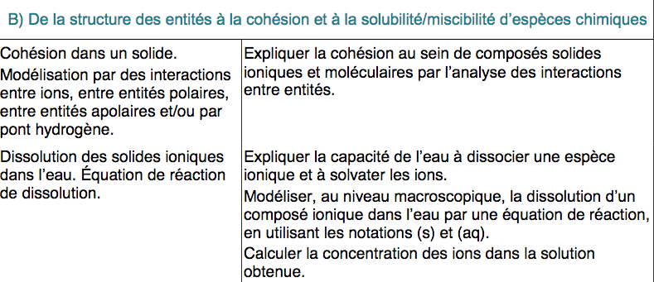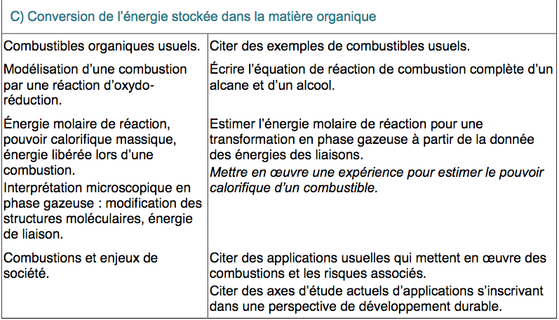

**PREMIERE STL-PAS SPCL**

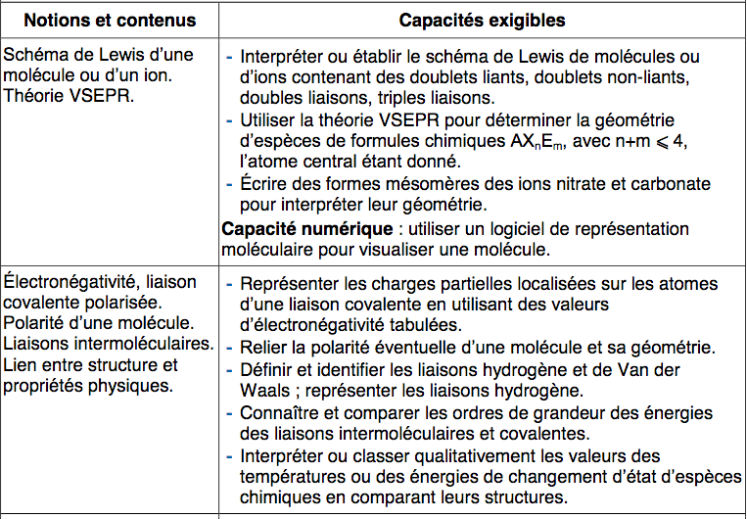

* **TERMINALE :**

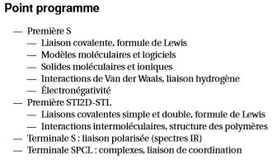

**Niveau :** Lycée

**Prérequis :** Configuration électronique, électrons de valence, Tableau périodique : bloc s et p (seconde), règle du duet et de l’octet (vue pour les ions monoatomique), synthèse organique et caractérisation, tableau périodique, spectroscopie UV/visible.

**[1]** Julien BEUTIER et Nicolas LÉVY. Les Forces de Van der Waals et le Gecko ! [[lien](http://culturesciences.chimie.ens.fr/content/les-forces-de-van-der-waals-et-le-gecko)]

**[2]** Nicolas COPPENS et Valéry PRÉVOST. Physique Chimie Première S. Nathan, 2015.

**[3]** Thierry DULAURANS, Julien CALAFELL et Magali GIACINO. Physique Chimie Première S. Hachette, 2015.

**[4]** Bruno FOSSET, Jean-Bernard BAUDIN et Frédéric LAHITÈTE. Chimie tout-en-un PCSI. Dunod, 2016.

**[5]** Valéry PRÉVOST, Bernard RICHOUX et al. Physique Chimie, Terminale S enseignement spéciﬁque. Nathan, 2012.

**[6]** 2 livres Hachette, Seconde et Première ! Dernière éditions cf. le dossier

Première : 5, 6 et 9

Seconde : 4

1. **De l’atome à la molécule**
2. **Cohésion intermoléculaire**

**Intro :**

Au cours des leçons précédentes, nous avons vu l’existence d’atomes qui sont constitués d’un noyau dont la taille caractéristique est le femtomètre entouré d’électrons contenus dans une sphère de taille caractéristique de l’ordre de l’Angström.

*N’oublions pas que derrière tout ça, il y a la mécanique quantique et que la localisation des particules est impossible…*

Cependant, nous ne savons pas encore comment ces atomes s’organisent pour former des molécules ou des phases condensées (notamment des cristaux solides).

Nous allons développer au xours de cette leçon une notion qui va nous permettre d'expliquer cela : la liaison chimique.

**Ainsi, nous appellerons *liaison chimique* toute interaction attractive qui maintient des atomes ou groupe d’atomes à courte distance (Définition)**

# I- De l’atome à la molécule

## 1-/ Liaison covalente

**[2]p147**

Comme on a pu le voir, chaque atome possède un nombre fini d’électrons et l’on peut donner la configuration électronique de cet atome dans son état fondamental. On peut utiliser pour trouver rapidement la configuration électronique, le tableau périodique.

Par exemple:

**Monter Ptable** Oxygène = 2ième ligne et 4ième colonne du bloc p = 16ième colonne

donc possède six électrons de valence réparti en deux doublets non liants et deux électrons célibataires.

L’hydrogène dont possède un électron de valence.

Les électrons de valence ceux sont les électrons qui nous intéresse, ils sont responsables des liaisons :

**La liaison covalente résulte de la mise en commun de deux électrons de valence de deux atomes différents. L’énergie molaire liée à ces liaisons est de l’ordre de 200 - 800 kJ/mol.**

Dans une molécule d'eau, on sait qu'il y a un oxygène et deux hydrogènes, on connaît respectivement leur nombre d'électorns de valence, commment construire la molécule à l'aide de la description des liaisons que l'on vient d'introduire ? Pour visualiser cela, Lewis a proposé un moyen de représenter les molécules qui est aujourdhui couramment utilisé

2-/ Formule de Lewis et construction des molécules / ions

Diapo

**Formule de Lewis d’une molécule : représentation des atomes qui la constituent et de ses électrons de valence regroupés en doublets (pair d'électrons) qui son représentés par des tirets.**

**On distingue : - les doublets liants (liaison covalente) (appartiennent aux deux atomes)**

**- les doublets non liants qui sont des pairs d'électrons de valence ne servant pas aux liaisons (appartiennent uniquement à l'atome sur lequel ils sont situés)**

**Au tableau :**

* **Exemple de l’eau :** On a vu que e-valence(O) = 6 et e-valence(H) = 1

On place donc d'abord des points autour de l'atome, chaque point correspondant à un électron, on relie les atomes entre eux en reliant deux points (mise en commun des électrons). Puis on relie les électrons célibataires en paires.

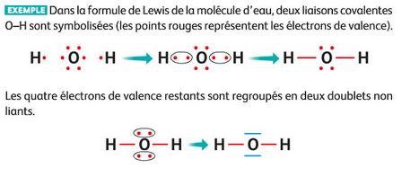

* **Exemple de l’ammoniac :** On sait que e-valence(N)=5

**Liaisons simples**

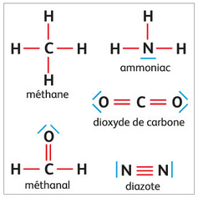

**faire en mettant tous les e- d’abord**

**[2]p 148**

Nous avons dit que les électrons d'une liaison étaient partagés, on note donc que dans ces structures moléculaires, l'Oxygène et l'Azote s'entourent de 8 électrons, et les atomes d'hydrogène de deux électrons.

En fait il s'agit de la stabilité des gaz nobles :

Les atomes des éléments des trois premières périodes du TP tendent à obtenir une configuration électronique identique à celle d'un gaz noble. Pour cela ils forment des ions ou des molécules de telle sorte que leur dernière couche électronique n soit saturée à deux électrons si n=1 et à 8 électrons si 1<n<4

Donc en fait quand on va construire les molécules, on respectera ces deux règles, le plus que possible

Diapo :

* **Règle de l’octet : Les édifices moléculaire sont plus stables lorsque les atomes des périodes 2 et 3 sont entourés de 8électrons.**
* **Règle du duet : L’hydrogène et l’hélium chercherons à être entouré de 2 électrons de valence**.

On construit les molécules en respectant ces deux règles, la molécules se contruit de telle sorte à ce que les atomes la constituant soient stables.

Etudier le cas de l'oxygène puis du diaeote :

* **Exemple dioxyde de carbone :**

**[2]p 148**

**Carbone a 4 életrons de valence et l'oxygène 6**



**Liaison double et triple**

* **Exemple du diazote :**

**faire en mettant tout les e- d’abord**



"Ainsi une liaison peut être double" voire triple (énergie plus importante que pour une liaison simple), c’est le cas du monoxyde d’azote par exemple.

Lorsque l'on ne peut pas respecter ces règles, on va placer une lacune électronique sur l'atome, c'est par exmple le cas du borane

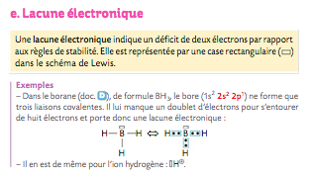

## 3- / Aspect énergétique des liaisons

On appelle énergie de liaison, El(H-H), entre deux atomes H et H l’énergie à apporter pour dissocier une mole de gaz H2 en une mole de gaz H et une mole de gaz H.

Diapo : Energie de liaison et structure moléculaire

L'énergie de liaison H-H vaut 436 kJ.mol-1, C'est l'énergie à apporter pour obtenir des atomes d'hydrogène, qu'est ce qu'on peut en comprendre ? Que l'énergie de l'édifice moléculaire H-H est plus basse que l'énergie des atomes d'hydrogènes.

Ceci correspond bien à ce que nous avons dit sur le fait que les atomes acquiert une stabilité dans les moléculs (règeles du duet et de l'octet)

Diapo : Energie des molécules

On remarque que l'énergie d'une double liaison est plus grande que l'énergie d'une simple liaison pour les mêmes atomes.

Connaître ces valeurs d'énergie c'est très utile. Ca va nous permettre notamment de calculer l'énergie libérée lors d'une combustion.

Etudions le cas du méthane, c'est le gaz principal du gaz de ville (gaz en bouteille c'est plutôt butane ou propane)

DIAPO Combustion du méthane

1) Présente l'équation

Lors d'une combustion, des liaisons se rompent, d'autres se forment :

Ces modifications des structures moléculaires sont à l'origine de l'énergie molaire de combustion = **Energie transférée vers l'extérieur lors de la combustion d'une mole de combustible.**

2) On peut décomposer la réaction

On peut alors calculer l'énergie de combustion via les énergies de liaisons

Au tableau : AN =-798 kJ.mol-1 => Exothermique (réaction qui libère de la chaleur, c'est pour cela qu'on utilise cette réaction pour chauffer nos aliments !)

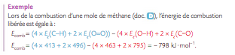

En réalité il s'agit de l'enthalpie standard de combustion calculé via l'enthalpie de formation par un cycle de Hess.

Je n'ai pas parlé de la longueur des liaisons mais **elles sont de l'ordre de 100 – 200pm (~10-10)**, les simples étant plus longues que les courtes pour les mêmes atomes engagés

On a donc vu qu'il y avait différents types de liaisons (simple / double /triple ), elles n'ont pas la même énergie, longueur. Mais on va voir que cela a aussi des conséquences sur ....

## 4-/ Géométrie de la molécule

Utilisation d’Avogadro et ou de modèle moléculaire en expliquant bien que les boules ont été conçues de façon à optimiser la géométrie.

Une des premières choses que l'on peut dire sur la géométrie est

* La géométrie d’une molécule a pour origine une minimisation des interactions entre doublets (qui sont tous issus d’électrons).

Prendre l'exemple de l'eau sur un modèle moléculaire : L'atome central est entouré de quatre doublets (liants ou non liants) qi se repoussent et s'éloignent au maximum.

* Libre rotation autour d’une liaison simple : montrer l’exemple de l’éthane en modèle moléculaire.
* Modèle moléculaire(1,2-dichloroéthane) C2Cl2H4 : liaison simple 🡪 libre rotation autour de la liaison
* Libre rotation autour d’une liaison simple : montrer l’exemple de l’éthane en modèle moléculaire.
* Modèle moléculaire C2Cl2H2 : liaison double 🡪 pas de libre rotation (dire que c’est la même chose pour liaison triple) 🡪 existence de deux configurations Z/E

Ces deux configurations sont appelées **isomérie Z/E : molécule présentant une double liaison C=C donc chaque carbone est lié à deux groupes d’atomes différents.** L’isomère où les deux groupes d’atomes les plus volumineux sont du même côté sont appelé **isomère Z,** dans l’autre cas c’est un **isomère E**

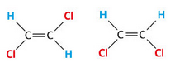 

**[2]p 148**

**Isomère Z**

**Isomère E**

*La méthode VSEPR (Valence Shell Electron Pair Repulsion) est au programme de 1ère STL, cependant on ne la développe pas dans cette leçon.*

*Principe : on regarde la géométrie de l’environnement d’une molécule autour d’un atome A lié à n’autres atomes X et possédant m doublets non liants notés E AXnEm.*

*[1] Les géométries les plus connues étant linéaire pour AX2 (CO2), coudée AX2E2 (H2O), pyramide à base trigonale AX3E1 (NH3), tétraédrique AX4 (CH4).*

La géométrie de a molécule que l'on explique ici facilement avec les notions que nous avons introduites a une conséquenne sur la propriétés de ces molécules. Le fait que l'eau est cette forme coudée va avoir conséquences très importantes pour présenter cela intéressons nous à ....

# II-/ Eléctronégativité et polarité d'une molécule

## 1-/ Electronégativité

L’*électronégativité* d’un élément est une grandeur sans unité, notée χ, qui caractérise la capacité d’un atome à attirer à lui les électrons d’une liaison dans laquelle il est engagée.

(Ptable) Montrer l’évolution de l’électronégativité dans le tableau périodique et montrer en quoi cette évolution est en accord avec ce qu’on attendait. Sauter si pas le temps

*Il existe plusieurs échelles d’électronégativité*

*Pauling : échelle relative :*

*L’énergie de liaison est l’énergie à fournir dans le vide pour passer de*

*Physicien et chimiste américain (1901-1994), prix Nobel (1954) pour travaux sur liaison chimique*

*Mulliken :*

*Où EI est l’énergie d’ionisation : énergie à fournir pour faire dans le vide*

*Et AE est l’attachement électronique : énergie à fournir pour faire dans le vide*

*D’autres échelles : celles de Allred et Rochow : et celle de Paar*

## 2-/ Liaison polarisée et polarité d’une molécule

1) Dessiner H-Cl au tableau, constater la différence d'électronégativité sur Ptable.

2) "L'atome de chlore est plus électronégatif que l'atome d'hydrogène. Dans le chlorure d'hdrogène le doublet d'électrons qui lie ces deux atomes est donc plus proche de l'atome de chlore que celui d'hydrogène (représenter sur la molécule la densité électronique). Cela entraîne l'apparition d'une charge partielle négative sur l'atome de chlore et d'une charge parteille positive sur l'atome d'hydrogène. Rajouter +d et -d au tableau. On dit que la liaison est polarisée.

3) La définition est sur un Diapo.

***Une liaison covalente entre deux atomes A et B est polarisée si la différence d’électronégativité est suffisamment importante.***

*Cette liaison est alors associée à un vecteur* ***moment dipolaire*** *caractérisant sa polarité :*

* + - *Direction : liaison AB*
    - *Sens : de l’atome le plus électronégatif vers l’atome le moins électronégatif*
    - *Norme : d’autant plus grande que la différence d’électronégativité est grande.*
    - *Unité Coulomb.mètre (ou Debye)*

*Ce vecteur est appelé moment dipolaire et a pour unité le C.m ou le Debye tel que 1 Debye vaut un tiers.10-30 de Coulomb mètre.*

4) Revenir sur la notion de charge partielle : Ce n'est pas une charge dans le sens où on voit bien que le chlore a ses 7 électrons de valence autour de lui.

Ceci implique une tendance de ses sites à être accepteur ou donneur d'électrons.

**5)** Une liaison non polarisée est dite *apolaire (Ex =C-C ; mais aussi C-H par convention)*

**5) Exemple de l'eau** : Reprendre le modèle moléculaire. La molécule est coudée, répulsions des doublets. Il y a deux liaisons polaires.

Charge d+ sur les H et charge 2d- sur O.

Placer la position moyenne des charges +. Une charge négatie donc la position moyenne (barycentrique) est confondue avec elle.

6) Diapo définition suivante :

Une molécule est polaire si les positions moyennes des charges partielles positives et négatives ne sont pas confondues. Sinon elle est dite *apolaire.*

7) Exemple molécule apolaire : Montrer le modèle moléculaire du CO2. La molécule est linéaire : le barycentre ds charges partiels négatives est confondu avec celui des charges positives, elle est apolaire.

Transition : La différence d’électronégativité entre deux atomes engagés dans une liaison implique une répartition dissymétrique des charges dans cette liaison. Que se passe-t-il s’il y a une différence trop grande ?

## 2-/ Liaison ionique

(1ère spécialité physique : cohésion solide ionique)

Lorsqu'une paire d'atomes (2 atomes côte à côte) a une très **grande différence d’électronégativité (>1,7 par convention)** les e- sont directement échangés **🡪 formation d’anions et de cation 🡪 Il s'établit alors une force coulombienne entre les deux = liaison ionique. Prendre l'exemple Na-Cl et dessiner quelque chose comme ça :**

**Macintosh HD:Users:matthis:Desktop:Capture d’écran 2020-05-21 à 17.06.54.png**

Si on considère plusieurs paires d'atomes, les atomes vont alors s’agencer de sorte à former **un** **cristal ionique : empilement régulier dans l’espace d’anion et de cation. Chaque cation est entouré d'anions et inversement.**

Diapo : NaCl

Dans un solide ionique, chaque ion de charge qA est entouré d'ions de charge qB de signe opposé. L'interaction électrostatique attractive entre ces ions assure la cohesion du solide ionique.

C'est pour cela qu'on a des cristaux de sel

**L’énergie associée à ce type de liaison est de l’ordre de 100 – 800 kJ/mol.**

*Cette liaison n’est ni dirigée ni localisée.*

3 diapos pour la transition !

Transition : Nous avons décrit les interactions entre atomes menant à la formation de molécules ou de cristaux ioniques.

On explique donc l'existence de cristaux ioniques et de gaz (les molécules ne sont pas liés les unes aux autres.

Mais pourtant le diiode existe à l'état solide, c'est un solide moléculaire cristallin, cad tout à l'heure on a vu que les anions et cations étaient répartis régulièrement, ici ce sont les molécules qui sont régulièrement réparties. Mais comment cet édifice peut être stable ? De même, comment l'eau à l'état liquide ou solide peut être stable? Qu'est-ce qui en assure la cohésion ?

Afin de comprendre l'existence des phases condensées, de l'eau ou de la glace ou encore commprendre l'existence du diiode, il faut étudier les interactions intermoléculaires, permettant de former des édifices.

Premier type d'interaction qui va nous intéresser ...

Rq: http://doc.lerm.fr/molecule-deau/ pour en savoir plus sur les liaisons intermoléculaires dans l'eau liquide et glace

Idem : https://www.maxicours.com/se/cours/solides-ioniques-et-solides-moleculaires/

# III- Des molécules aux phases condensées

Les **solides moléculaires** sont des solides dont la **cohésion repose sur des liaisons intermoléculaires**, donc sur des liaisons hydrogène ou des liaisons de van der Waals. Certains peuvent être de structure cristalline. Sinon amorphe comme le verre.

Exemples de solides moléculaires à liaisons hydrogènes : Glace / même maille que le diamant

Exemples de solides moléculaires de Van der Waals : Eau !

## 1- Interactions de Van der Waals

**[2]p 215**

**Interactions de VdW :**

**Interactions électrostatiques ( de courte distance [nm]) attratives qui existent entre les molécules.**

D’un point de vue énergétique, ces interactions sont caractérisées par une énergie molaire comprises **entre 5 et 10 kJ/mol.**

* **C'est grâce à ces liaisons que par exemple le diiode solide existe ! (autre exemple dioxyde de carbone solide cf. Schott p.406)**
* **Un autre exemple :**

Diapo : Gecko

Le Gecko est capable de se mouvoir sur les plafonds, sur n'miporte quelle surface.

Les pattes des geckos sont formées d’unités microscopiques de l’ordre d’une centaine de nanomètres appelées spatules, en forme de poils. Ces spatules sont tellement fines qu’elles peuvent se rapprocher très finement de la structure sur laquelle le gecko s’agrippe. Ce rapprochement permet aux forces de Van der Waals de pouvoir s’exercer.

Les interactions de VdWsont d’autant plus importantes que les molécules sont volumineuses et donc que les atomes les constituant sont volumineux :

***Diapo : graphe de température d’ébullition*** 🡪 Teb augmente avec le rayon de l'atome lié aux hydrogènes, il faut plus d’énergie pour rompre les liaisons. (rayon augmentant en descendant dans le TP).

**[4]p 376**

Or si on ajoute au graphe le cas de l’eau, moins volumineuse que H2S on voit que sa température d’ébullition est bien supérieure à ce dernier....

***Diapo : cas de l’eau***

Transition : POur comprendre cela nous allons introduire d'autres liaisons intermoléculaires

## 3) Les liaisons hydrogènes

Dessiner H2O et introduire la définition qui est sur diapo via l'exemple.

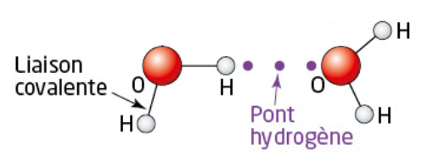

Attention à bien garder le code couleur. Un d'hydrogène rouge lié par pont H à un O vert et par liason covalente à un O bleu.

A et B sont essentiellement des atomes de F, O ou N

Ainsi, des ponts hydrogène peuvent se former pour les molécules d’eau et pas pour les autres espèces étudiées.

**D’un point de vue énergétique, l’énergie molaire associée aux ponts hydrogènes est de l’ordre de 10 – 30 kJ/mol.**

La cohésion de l'eau à l'état liquide et solide s'explique donc par les laisons hydrogènes.

Les liaisos hydrogènes peuvent modifier compètement les propriétés des molécules. Considérons deux molécules isomères Z/E. (en réalité c'est de la diastéosimoérie de configuration).

Comparaison température de fusion des acides fumarique et maléique

Mesure de la température de fusion au banc Kofler de l’acide maléique

Donner l’explication de cette différence de température. (Diapo)

*Acide fumarique : acide (E)-but-2-èn-1,4-dioïque*

*Acide maléique : acide (Z)-but-2-èn-1,4-dioïque*

Dans l’acide fumarique des ponts hydrogène intermoléculaire peuvent se former alors que dans l’acide maléique ces ponts se forment au sein de la molécule (on parle de pont intramoléculaire) au dépend de ponts intermoléculaires ce qui a pour effet de diminuer la température de fusion.

Les ponts hydrogène permettent également d’expliquer la structure en double hélice de l’ADN.

Ces mêmes ponts sont également responsables de la résistance du Kevlar (matériau polymère).

# Conclusion :

Au cours de cette leçon, nous avons vu comment passer de la vision des atomes à la formation de molécules puis à la formation de phases condensées.

Il est utile de retenir les énergies associées à chacune des formes de liaisons (Diapo)

Au regard de ces énergies on comprend les températures du sel (801°C) et de l'eau (0°C).

Ouverture sur le graphite : Dans le graphite les plans sont liés par des liaisons de Van der Waals. Tandis que les Carbones sont liés par des liaisons covalentes dans un plan. Ceci est à l'origine des propriété de ce matériau.

*En effet, le diamant et le graphite sont constitués de carbone uniquement et diffèrent seulement par le type de liaisons dans la structure cristalline. Néanmoins, cette différence d’interactions explique de grandes différences, notamment au niveau de leurs propriétés physiques. (dureté, conduction électronique …)*

*Une autre structure que nous n’avons pas étudié dans cette leçon, c’est l’organisation d’espèce amphiphile dans l’eau. La tête hydrophile aime l’eau alors que les queues hydrophobes détestent l’eau. D’où l’organisation en micelle et le fait que le savon enlève les saletés piégées dans les micelles. Concentration micellaire critique : concentration au-delà de laquelle un ajout*

*D’un point de vue biologique, couche bi-lipidique : membrane cellulaire*

# Questions

* Comment est définie l’énergie de liaison, pour la liaison covalente ? (énergie à fournir pour dissocier une (mole de) liaisons)
* Quel état pour les produits ? (corps purs)
* Non, mais encore ? (gazeux ?)
* Mais encore ? (atomique !)* vous avez présenté les solides ioniques et les solides moléculaires, est-ce qu’ils y en d’autres ? (covalents, considérés vu, et métalliques, hors-programme)
* Comment on pourrait définir ce dernier d’un point de vue chimie ? (réseau cristallin mettant en commun 1 (en général) électron de valence qui se retrouve délocalisé sur l’ensemble du réseau)
* Si je continue sur ces solides, si je prends par exemple les gaz nobles, à des températures très basses ils forment des solides (ndlr : sauf l’hélium), c’est quel genre de solide du coup ? (moléculaire, avec des molécules mono-atomique)
* Les différentes liaisons ont des énergies associées différentes, qui sont comme vous l’avez dit liées au température de changement d’état ; comment les classeriez-vous ?

(en ordre croissant d’énergie de liaison/température de changement d’état : solides moléculaires (liaisons faibles), puis ioniques et enfin covalents ; pour les métalliques, ça dépend, certains métauxfondent à quelques centaines de ̊C, d’autres à plusieurs milliers)

* Vous avez présenté les 3 étapes de la dissolution des solides ioniques, à quelles caractéristiques du solvant peut-on les rattacher ? (ionisation : moment dipolaire des molécules du solvant ; séparation : permittivité diélectrique du solvant)
* est-ce qu’il y a une constante thermodynamique associée à cette dissolution ? (produitde solubilité)
* Pouvez l’écrire ? (NB : à condition que le solide soit présent)
* qu’est-ce qu’un isomère ? Vous n’avez pas précisé quel type d’isomérie il y a entre l’acide maléique et l’acide fumarique ? (cette leçon est plutôt niveau 1ère S donc seule l’isomérie Z/E est considérée comme vue, mais sinon ce sont des diastéréoisomères)
* C’est quoi un diastéréosimères ?
* Etc, quelques questions classiques sur les isoméries (niveau lycée)*
* Qu’est-ce que l’électronégativité ? (après avoir laborieusement donné à peu près les formules de Pauling et de Mulliken)
* Ca ce sont des formules, mais comment l’expliqueriez-vous à un lycéen ? (visiblement la réponse « capacité à attirer les électrons » ne convenait pas)
* vous avez utilisé un conductimètre, comment ça marche ? (conductance, constante de cellule, formule – j’ai oublié de dire qu’un courant circulait mais c’était évident, je n’ai pas précisé alternatif et ils n’ont pas demandé la précision)
* Quelle consigne de sécurité donneriez-vous à vos élèves pour l’utilisation du conductimètre (là je n’ai pas réussi à comprendre ce qu’il voulait me faire dire – ou ce que j’avais fait de mal dans ma manipulation ; j’ai parlé debien nettoyer la cellule à l’eau distillée entre chaque utilisation, puis de « calibration »)
* Vous êtes sûr que ça s’appelle calibration ? (étalonnage – à noter que je voulais le faire, puisqu’il y a si peu de manip possibles dans cette leçon, mais le professeur préparateur l’a fait dès le début, dans mon dos, sans que je m’en rende compte)
* Après le résultat le jury m’a dit qu’il entendait par « consigne de sécurité » les bonnes pratiques en laboratoires de manière générale, et donc pas de lien avec le conductimètre
* Vous avez parlé de l’ADN, vous pouvez nous en dire un peu plus ? (euh. . . bases azotéesA, T, G, C, reliées par des liaisons H,. . . ) Nom des bases A, T, G, C ? (. . . trou de mémoire)
* Qu’est-ce qu’il y a dans les montants de l’hélice ? ( des pentoses et des phosphates (c’était sur la diapo). . . ?)
* ADN ça veut dire quoi ? (Acide désoxyribonucléique)
* Vous avez dit que les liaisons de Van der Waals sont toujours présentes, c’est une affirmation assez radicale, vous pouvez préciser ? (Keesom, Debye, London, origines etc, London toujours présent, par exemple même pour les gaz nobles, cf. supra)
* Le graphène, c’est conducteur ? (oui) Comment expliquer sa conductivité ? (. . . )
* Quelle est la principale difficulté de cette leçon, et quelle action pourriez-vous mener en amont pour aider les élèves ? (1ère action en amont (pour me donner du temps pour penser à sa question) : revoir le chapitre sur la structure des molécules (Lewis, isomérie Z/E), qui est réutiliser dans cette leçon ; principale difficulté : toutes ces différentes liaisons, 1, 2, 3, 4,au fond, quelle différence, ça peut vite être confus ; du coup, action en amont : demander aux élèves, ça peut être seul ou par binôme/trinôme/petit groupe de réfléchir et chercher des propriétés sur un type de liaison particulier (ou un type de solide), comme ça ils arrivent encours avec la tête pleine de leur connaissance sur un cas et en confrontant avec les autres, qui ont travaillé sur une autre chose, ils se rendent compte que leur cas étudié n’est pas général, et cette confrontation peut marquer l’esprit et les aider à apprendre les différentes types de liaison – ils ont eu l’air d’apprécier la réponse

Pour en savoir plus sur l'ADN Extrait du Schott: